**主题：我的美食我做主--春卷**

2024年4月15日——4月26日（2周） 主题负责人：胡秋月、丁慧

1. **主题思路**
2. **主题来源**

美食，其实是吃前有期待、吃后有回味的美味的食物。贵的有山珍海味，便宜的有街边小吃。但不是所有人对美食的标准都是一样的，它是不分贵贱的，只要是自己喜欢的，就可以称之为美食。美食与幼儿也有着直接而切身的关系，4～5岁的幼儿对于不同食物的特性、来源、烹调方法及营养价值等已经有了初步的理解。

春天吃春卷，是人们对“一年之计在于春”的美好祝福。初春，各种蔬菜发出嫩芽，古人就用面皮包着时令蔬菜，蒸熟卷成卷或者油炸，寓意着五谷丰登，也是春天的象征，并将它互相赠送，取迎春之意。并在潜移默化之中形成健康的饮食习惯和良好的行为习惯。

1. **幼儿经验**

在小班的美食节活动中，孩子们一起制作了水果拼盘、饼干等美食，他们体验着成功的快乐、感受着分享的喜悦，对于能够自己动手制作好吃的食物，他们乐在其中。在与孩子们的交流中，我们发现他们谈论的话题始终围绕着与家人一起去了哪里，吃了什么好吃的……有65.3%的幼儿表示在家和父母一起制作过美食，77.8%的幼儿有外出寻觅美食的经验，有53.6%的幼儿在周末时间与妈妈一起制作过美食，有83.9%的小朋友想和自己的同伴一起做一个美食并与小朋友、老师分享……正值幼儿园美食节之际，结合孩子们的兴趣需要，我们将开展为期两周的春卷美食之旅，旨在引导幼儿自主动手，了解多种美食知识，感受美食文化，同时在动手制作活动中，体验成功的快乐、感受分享的喜悦、体会成人劳动的辛苦。

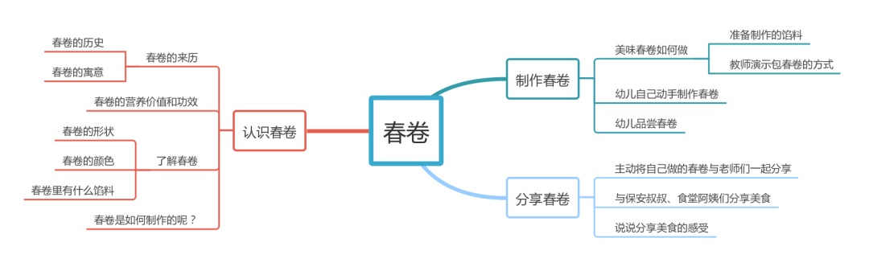



**二、主题目标**：

1.在调查、欣赏、交流、品尝的过程中了解春卷，感受美食文化。

2.了解春卷的制作材料和基本方法，体验动手操作的快乐。

3.在活动中养成良好的饮食、卫生习惯，掌握一些健康的科学知识。

**三、主题网络图**

（一）开展前线索图



（二）开展后线索图

**四、主题资源**

**社区资源：**

1.走街串巷，去新龙菜市场、大学城夜市、环球港小吃街、银丝面馆体验不同美食。

2.将自制美食推向社区，供他人分享品尝。

**人文资源：**

1.收集关于各种美食的绘本，空闲时前往常州图书馆寻找关于美食的绘本，了解制作美食的方法。

2.邀请有经验的师傅进入课堂传授制作美食的经验。

3.多带幼儿走出幼儿园，到环境更丰富的室外去观察、体验、探究，感受美食的特点，为幼儿提供广阔的自然环境。

**家长资源：**

1.争取家长与幼儿园合作，创造条件，多与孩子一起了解并制作美食。

2.家长带领孩子到美食街、小吃街等中去感受美食，并记录幼儿发现的美食。

3.与家长一起做好美食制作的前期准备，了解小吃的制作方法。

**五、焦点活动**

|  |  |  |  |
| --- | --- | --- | --- |
| 形式 | 关键游戏化集体活动 | 关键经验 | 预设推进思路 |
| 预设 | 谈话：我喜欢的美食 | 1.乐意倾听同伴的表述，体验分享的快乐。  2.能积极大胆地在集体面前讲述自己的计划。 | 1.以谈话进入主题。  2.大胆与同伴分享自己的计划与设计，提高语言表达能力。 |
| 半日活动：好吃的春卷 | 1.在制作春卷的过程中，感受成功的快乐。  2.在观看春卷制作步奏的基础上，了解包春卷的材料及基本程序、方法。学会自己动手包春卷。 | 1.实物导入，引起兴趣  2.观看图片，了解制作过程。  3.幼儿包春卷，老师巡回观察幼儿的操作情况。 |
| 生成 |  |  |  |

**六、环境创设**

1.创设家乡小吃的班级环境，以各种美食小吃的图片、手工作品作为背景装饰，引导幼儿加入环境创设，将制作好的有关小吃的作品，如青团、春卷、春饼等，自由摆放在班级，布置教室环境。

2. 创设主题墙：将幼儿收集来的相关美食图片张贴在上面，丰富幼儿对美食的了解。随着活动的展开，将幼儿制作水饺、春卷、烧卖等美食的情况以照片的形式记录下来张贴于主题墙上，供幼儿在欣赏的过程中了解美食的制作方法。

3.走廊上的美食节主题展板布置。

1. **区域游戏**

**七、主题活动安排（见周计划）**

**八、主题实施与评价：（各班主题实施侧重点反思评价）**

1. **主题管理：**

=